2018年山东省淄博市中考数学试卷

一、选择题：本大题共12个小题，每小题4分，共48分.在每小题给出的四个选项中，只有一项是符合题目要求的.
1．（4分）计算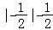的结果是（ ）
A．0 B．1 C．﹣1 D．
2．（4分）下列语句描述的事件中，是随机事件的为（ ）
A．水能载舟，亦能覆舟 B．只手遮天，偷天换日
C．瓜熟蒂落，水到渠成 D．心想事成，万事如意
3．（4分）下列图形中，不是轴对称图形的是（ ）
A． B． C． D．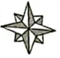
4．（4分）若单项式a^{m﹣1}b²与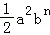的和仍是单项式，则n^{m}的值是（ ）
A．3 B．6 C．8 D．9
5．（4分）与最接近的整数是（ ）
A．5 B．6 C．7 D．8
6．（4分）一辆小车沿着如图所示的斜坡向上行驶了100米，其铅直高度上升了15米．在用科学计算器求坡角α的度数时，具体按键顺序是（ ）
A．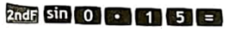 B． C．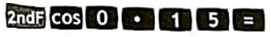 D．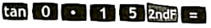
7．（4分）化简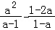的结果为（ ）
A． B．a﹣1 C．a D．1
8．（4分）甲、乙、丙、丁4人进行乒乓球单循环比赛（每两个人都要比赛一场），结果甲胜了丁，并且甲、乙、丙胜的场数相同，则丁胜的场数是（ ）
A．3 B．2 C．1 D．0
9．（4分）如图，⊙O的直径AB=6，若∠BAC=50°，则劣弧AC的长为（ ）
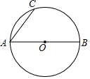
A．2π B． C． D．
10．（4分）“绿水青山就是金山银山”．某工程队承接了60万平方米的荒山绿化任务，为了迎接雨季的到来，实际工作时每天的工作效率比原计划提高了25%，结果提前30天完成了这一任务．设实际工作时每天绿化的面积为x万平方米，则下面所列方程中正确的是（ ）
A．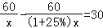 B．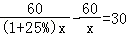
C．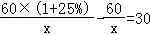 D．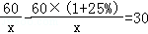
11．（4分）如图，在Rt△ABC中，CM平分∠ACB交AB于点M，过点M作MN∥BC交AC于点N，且MN平分∠AMC，若AN=1，则BC的长为（ ）
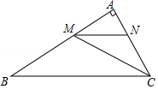
A．4 B．6 C． D．8
12．（4分）如图，P为等边三角形ABC内的一点，且P到三个顶点A，B，C的距离分别为3，4，5，则△ABC的面积为（ ）
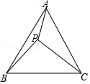
A．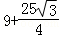 B．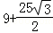 C． D．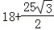

二、填空题（每题4分，共5个小题，满分20分，将直接填写最后结果）
13．（4分）如图，直线a∥b，若∠1=140°，则∠2= 度．
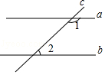
14．（4分）分解因式：2x³﹣6x²+4x= ．
15．（4分）在如图所示的平行四边形ABCD中，AB=2，AD=3，将△ACD沿对角线AC折叠，点D落在△ABC所在平面内的点E处，且AE过BC的中点O，则△ADE的周长等于 ．
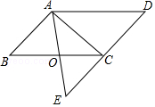
16．（4分）已知抛物线y=x²+2x﹣3与x轴交于A，B两点（点A在点B的左侧），将这条抛物线向右平移m（m＞0）个单位，平移后的抛物线于x轴交于C，D两点（点C在点D的左侧），若B，C是线段AD的三等分点，则m的值为 ．
17．（4分）将从1开始的自然数按以下规律排列，例如位于第3行、第4列的数是12，则位于第45行、第8列的数是 ．
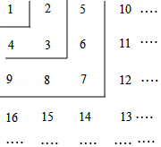[来源:学科网]

三、解答题（本大题共7小题，共52分.解答应写出文字说明、证明过程或演算步骤.）
18．（5分）先化简，再求值：a（a+2b）﹣（a+1）²+2a，其中．
19．（5分）已知：如图，△ABC是任意一个三角形，求证：∠A+∠B+∠C=180°．
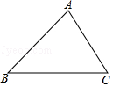
20．（8分）“推进全科阅读，培育时代新人”．某学校为了更好地开展学生读书活动，随机调查了八年级50名学生最近一周的读书时间，统计数据如下表：
时间（小时） | 6 | 7 | 8 | 9 | 10
人数 | 5 | 8 | 12 | 15 | 10
（1）写出这50名学生读书时间的众数、中位数、平均数；
（2）根据上述表格补全下面的条形统计图．
（3）学校欲从这50名学生中，随机抽取1名学生参加上级部门组织的读书活动，其中被抽到学生的读书时间不少于9小时的概率是多少？
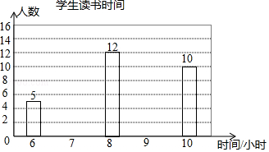
21．（8分）如图，直线y₁=﹣x+4，y₂=x+b都与双曲线y=交于点A（1，m），这两条直线分别与x轴交于B，C两点．
（1）求y与x之间的函数关系式；
（2）直接写出当x＞0时，不等式x+b＞的解集；
（3）若点P在x轴上，连接AP把△ABC的面积分成1：3两部分，求此时点P的坐标．
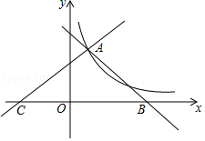
22．（8分）如图，以AB为直径的⊙O外接于△ABC，过A点的切线AP与BC的延长线交于点P，∠APB的平分线分别交AB，AC于点D，E，其中AE，BD（AE＜BD）的长是一元二次方程x²﹣5x+6=0的两个实数根．
（1）求证：PA•BD=PB•AE；
（2）在线段BC上是否存在一点M，使得四边形ADME是菱形？若存在，请给予证明，并求其面积；若不存在，说明理由．
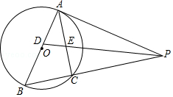
23．（9分）（1）操作发现：如图①，小明画了一个等腰三角形ABC，其中AB=AC，在△ABC的外侧分别以AB，AC为腰作了两个等腰直角三角形ABD，ACE，分别取BD，CE，BC的中点M，N，G，连接GM，GN．小明发现了：线段GM与GN的数量关系是 ；位置关系是 ．
（2）类比思考：
如图②，小明在此基础上进行了深入思考．把等腰三角形ABC换为一般的锐角三角形，其中AB＞AC，其它条件不变，小明发现的上述结论还成立吗？请说明理由．
（3）深入研究：
如图③，小明在（2）的基础上，又作了进一步的探究．向△ABC的内侧分别作等腰直角三角形ABD，ACE，其它条件不变，试判断△GMN的形状，并给与证明．
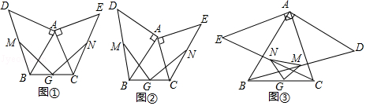
24．（9分）如图，抛物线y=ax²+bx经过△OAB的三个顶点，其中点A（1，），点B（3，﹣），O为坐标原点．
（1）求这条抛物线所对应的函数表达式；
（2）若P（4，m），Q（t，n）为该抛物线上的两点，且n＜m，求t的取值范围；
（3）若C为线段AB上的一个动点，当点A，点B到直线OC的距离之和最大时，求∠BOC的大小及点C的坐标．
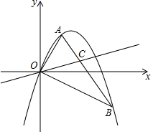

2018年山东省淄博市中考数学试卷
参考答案与试题解析

一、选择题：本大题共12个小题，每小题4分，共48分.在每小题给出的四个选项中，只有一项是符合题目要求的.
1．（4分）计算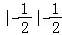的结果是（ ）
A．0 B．1 C．﹣1 D．
【考点】1A：有理数的减法；15：绝对值．菁优网版权所有
【分析】先计算绝对值，再计算减法即可得．
【解答】解：=﹣=0，
故选：A．
【点评】本题主要考查绝对值和有理数的减法，解题的关键是掌握绝对值的性质和有理数的减法法则．

2．（4分）下列语句描述的事件中，是随机事件的为（ ）
A．水能载舟，亦能覆舟 B．只手遮天，偷天换日
C．瓜熟蒂落，水到渠成 D．心想事成，万事如意
【考点】X1：随机事件．菁优网版权所有
【分析】直接利用随机事件以及必然事件、不可能事件的定义分别分析得出答案．
【解答】解：A、水能载舟，亦能覆舟，是必然事件，故此选项错误；
B、只手遮天，偷天换日，是不可能事件，故此选项错误；
C、瓜熟蒂落，水到渠成，是必然事件，故此选项错误；
D、心想事成，万事如意，是随机事件，故此选项正确．
故选：D．
【点评】此题主要考查了随机事件，正确把握相关定义是解题关键．

3．（4分）下列图形中，不是轴对称图形的是（ ）
A． B． C． D．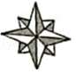
【考点】P3：轴对称图形．菁优网版权所有
【分析】观察四个选项图形，根据轴对称图形的概念即可得出结论．
【解答】解：根据轴对称图形的概念，可知：选项C中的图形不是轴对称图形．
故选：C．
【点评】本题考查了轴对称图形，牢记轴对称图形的概念是解题的关键．

4．（4分）若单项式a^{m﹣1}b²与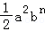的和仍是单项式，则n^{m}的值是（ ）
A．3 B．6 C．8 D．9
【考点】35：合并同类项；42：单项式．菁优网版权所有
【分析】首先可判断单项式a^{m﹣1}b²与是同类项，再由同类项的定义可得m、n的值，代入求解即可．
【解答】解：∵单项式a^{m﹣1}b²与的和仍是单项式，
∴单项式a^{m﹣1}b²与是同类项，
∴m﹣1=2，n=2，
∴m=3，n=2，
∴n^{m}=8．
故选：C．
【点评】本题考查了合并同类项的知识，解答本题的关键是掌握同类项中的两个相同．

5．（4分）与最接近的整数是（ ）
A．5 B．6 C．7 D．8
【考点】2B：估算无理数的大小；27：实数．菁优网版权所有
【分析】由题意可知36与37最接近，即与最接近，从而得出答案．
【解答】解：∵36＜37＜49，
∴＜＜，即6＜＜7，
∵37与36最接近，
∴与最接近的是6．
故选：B．
【点评】此题主要考查了无理数的估算能力，关键是整数与最接近，所以=6最接近．

6．（4分）一辆小车沿着如图所示的斜坡向上行驶了100米，其铅直高度上升了15米．在用科学计算器求坡角α的度数时，具体按键顺序是（ ）
A．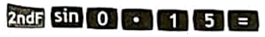 B． C．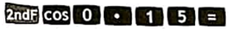 D．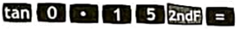
【考点】T9：解直角三角形的应用﹣坡度坡角问题；T6：计算器—三角函数．菁优网版权所有
【分析】先利用正弦的定义得到sinA=0.15，然后利用计算器求锐角α．
【解答】解：sinA===0.15，
所以用科学计算器求这条斜道倾斜角的度数时，按键顺序为
故选：A．
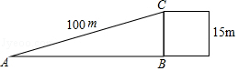
【点评】本题考查了计算器﹣三角函数：正确使用计算器，一般情况下，三角函数值直接可以求出，已知三角函数值求角需要用第二功能键．

7．（4分）化简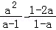的结果为（ ）
A． B．a﹣1 C．a D．1
【考点】6B：分式的加减法．菁优网版权所有
【分析】根据分式的运算法则即可求出答案．
【解答】解：原式=+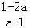
=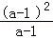
=a﹣1
故选：B．
【点评】本题考查分式的运算法则，解题的关键是熟练运用分式的运算法则，本题属于基础题型．

8．（4分）甲、乙、丙、丁4人进行乒乓球单循环比赛（每两个人都要比赛一场），结果甲胜了丁，并且甲、乙、丙胜的场数相同，则丁胜的场数是（ ）
A．3 B．2 C．1 D．0
【考点】O2：推理与论证．菁优网版权所有
【分析】四个人共有6场比赛，由于甲、乙、丙三人胜的场数相同，所以只有两种可能性：甲胜1场或甲胜2场；由此进行分析即可．
【解答】解：四个人共有6场比赛，由于甲、乙、丙三人胜的场数相同，
所以只有两种可能性：甲胜1场或甲胜2场；
若甲只胜一场，这时乙、丙各胜一场，说明丁胜三场，这与甲胜丁矛盾，
所以甲只能是胜两场，
即：甲、乙、丙各胜2场，此时丁三场全败，也就是胜0场．
答：甲、乙、丙各胜2场，此时丁三场全败，丁胜0场．
故选：D．
【点评】此题是推理论证题目，解答此题的关键是先根据题意，通过分析，进而得出两种可能性，继而分析即可．

9．（4分）如图，⊙O的直径AB=6，若∠BAC=50°，则劣弧AC的长为（ ）
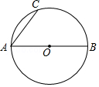
A．2π B． C． D．
【考点】MN：弧长的计算；M5：圆周角定理．菁优网版权所有
【分析】先连接CO，依据∠BAC=50°，AO=CO=3，即可得到∠AOC=80°，进而得出劣弧AC的长为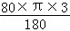=．
【解答】解：如图，连接CO，
∵∠BAC=50°，AO=CO=3，
∴∠ACO=50°，
∴∠AOC=80°，
∴劣弧AC的长为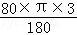=，
故选：D．
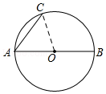
【点评】本题考查了圆周角定理，弧长的计算，熟记弧长的公式是解题的关键．

10．（4分）“绿水青山就是金山银山”．某工程队承接了60万平方米的荒山绿化任务，为了迎接雨季的到来，实际工作时每天的工作效率比原计划提高了25%，结果提前30天完成了这一任务．设实际工作时每天绿化的面积为x万平方米，则下面所列方程中正确的是（ ）
A．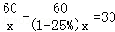 B．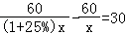
C．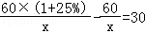 D．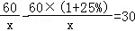
【考点】B6：由实际问题抽象出分式方程．菁优网版权所有
【分析】设实际工作时每天绿化的面积为x万平方米，根据工作时间=工作总量÷工作效率结合提前 30 天完成任务，即可得出关于x的分式方程．
【解答】解：设实际工作时每天绿化的面积为x万平方米，则原来每天绿化的面积为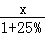万平方米，
依题意得：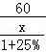﹣=30，即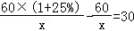．
故选：C．
【点评】考查了由实际问题抽象出分式方程．找到关键描述语，找到合适的等量关系是解决问题的关键．

11．（4分）如图，在Rt△ABC中，CM平分∠ACB交AB于点M，过点M作MN∥BC交AC于点N，且MN平分∠AMC，若AN=1，则BC的长为（ ）
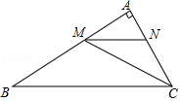
A．4 B．6 C． D．8
【考点】KO：含30度角的直角三角形；JA：平行线的性质；KJ：等腰三角形的判定与性质．菁优网版权所有
【分析】根据题意，可以求得∠B的度数，然后根据解直角三角形的知识可以求得NC的长，从而可以求得BC的长．
【解答】解：∵在Rt△ABC中，CM平分∠ACB交AB于点M，过点M作MN∥BC交AC于点N，且MN平分∠AMC，
∴∠AMB=∠NMC=∠B，∠NCM=∠BCM=∠NMC，
∴∠ACB=2∠B，NM=NC，
∴∠B=30°，
∵AN=1，
∴MN=2，
∴AC=AN+NC=3，
∴BC=6，
故选：B．
【点评】本题考查30°角的直角三角形、平行线的性质、等腰三角形的判定与性质，解答本题的关键是明确题意，找出所求问题需要的条件，利用数形结合的思想解答．

12．（4分）如图，P为等边三角形ABC内的一点，且P到三个顶点A，B，C的距离分别为3，4，5，则△ABC的面积为（ ）
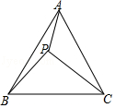
A．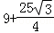 B．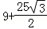 C． D．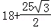[来源:学。科。网]
【考点】R2：旋转的性质；KK：等边三角形的性质；KS：勾股定理的逆定理．菁优网版权所有
【分析】将△BPC绕点B逆时针旋转60°得△BEA，根据旋转的性质得BE=BP=4，AE=PC=5，∠PBE=60°，则△BPE为等边三角形，得到PE=PB=4，∠BPE=60°，在△AEP中，AE=5，延长BP，作AF⊥BP于点FAP=3，PE=4，根据勾股定理的逆定理可得到△APE为直角三角形，且∠APE=90°，即可得到∠APB的度数，在直角△APF中利用三角函数求得AF和PF的长，则在直角△ABF中利用勾股定理求得AB的长，进而求得三角形ABC的面积．
【解答】解：∵△ABC为等边三角形，
∴BA=BC，
可将△BPC绕点B逆时针旋转60°得△BEA，连EP，且延长BP，作AF⊥BP于点F．如图，[来源:Zxxk.Com]
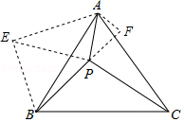
∴BE=BP=4，AE=PC=5，∠PBE=60°，
∴△BPE为等边三角形，
∴PE=PB=4，∠BPE=60°，
在△AEP中，AE=5，AP=3，PE=4，
∴AE²=PE²+PA²，
∴△APE为直角三角形，且∠APE=90°，
∴∠APB=90°+60°=150°．
∴∠APF=30°，
∴在直角△APF中，AF=AP=，PF=AP=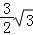．
∴在直角△ABF中，AB²=BF²+AF²=（4+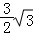）²+（）²=25+12．
则△ABC的面积是•AB²=•（25+12）=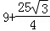．
故选：A．
【点评】本题考查了等边三角形的判定与性质、勾股定理的逆定理以及旋转的性质：旋转前后的两个图形全等，对应点与旋转中心的连线段的夹角等于旋转角，对应点到旋转中心的距离相等．

二、填空题（每题4分，共5个小题，满分20分，将直接填写最后结果）
13．（4分）如图，直线a∥b，若∠1=140°，则∠2= 40 度．
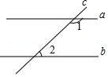
【考点】JA：平行线的性质．菁优网版权所有
【分析】由两直线平行同旁内角互补得出∠1+∠2=180°，根据∠1的度数可得答案．
【解答】解：∵a∥b，
∴∠1+∠2=180°，
∵∠1=140°，
∴∠2=180°﹣∠1=40°，[来源:Z,xx,k.Com]
故答案为：40．
【点评】本题主要考查平行线的性质，解题的关键是掌握两直线平行同旁内角互补．

14．（4分）分解因式：2x³﹣6x²+4x= 2x（x﹣1）（x﹣2） ．
【考点】57：因式分解﹣十字相乘法等；53：因式分解﹣提公因式法．菁优网版权所有
【分析】首先提取公因式2x，再利用十字相乘法分解因式得出答案．
【解答】解：2x³﹣6x²+4x
=2x（x²﹣3x+2）
=2x（x﹣1）（x﹣2）．
故答案为：2x（x﹣1）（x﹣2）．
【点评】此题主要考查了提取公因式法以及十字相乘法分解因式，正确分解常数项是解题关键．

15．（4分）在如图所示的平行四边形ABCD中，AB=2，AD=3，将△ACD沿对角线AC折叠，点D落在△ABC所在平面内的点E处，且AE过BC的中点O，则△ADE的周长等于 10 ．
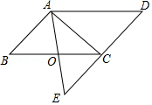
【考点】PB：翻折变换（折叠问题）；L5：平行四边形的性质．菁优网版权所有
【分析】要计算周长首先需要证明E、C、D共线，DE可求，问题得解．
【解答】解：∵四边形ABCD是平行四边形
∴AD∥BC，CD=AB=2
由折叠，∠DAC=∠EAC
∵∠DAC=∠ACB
∴∠ACB=∠EAC
∴OA=OC
∵AE过BC的中点O
∴AO=BC
∴∠BAC=90°
∴∠ACE=90°
由折叠，∠ACD=90°
∴E、C、D共线，则DE=4
∴△ADE的周长为：3+3+2+2=10
故答案为：10
【点评】本题考查了平行四边形的性质、轴对称图形性质和三点共线的证明．解题时注意不能忽略E、C、D三点共线．

16．（4分）已知抛物线y=x²+2x﹣3与x轴交于A，B两点（点A在点B的左侧），将这条抛物线向右平移m（m＞0）个单位，平移后的抛物线于x轴交于C，D两点（点C在点D的左侧），若B，C是线段AD的三等分点，则m的值为 2 ．
【考点】HA：抛物线与x轴的交点；H6：二次函数图象与几何变换．菁优网版权所有
【分析】先根据三等分点的定义得：AC=BC=BD，由平移m个单位可知：AC=BD=m，计算点A和B的坐标可得AB的长，从而得结论．
【解答】解：如图，∵B，C是线段AD的三等分点，
∴AC=BC=BD，
由题意得：AC=BD=m，
当y=0时，x²+2x﹣3=0，
（x﹣1）（x+3）=0，
x₁=1，x₂=﹣3，
∴A（﹣3，0），B（1，0），
∴AB=3+1=4，
∴AC=BC=2，[来源:学&科&网Z&X&X&K]
∴m=2，
故答案为：2．
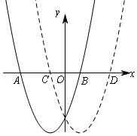
【点评】本题考查了抛物线与x轴的交点问题、抛物线的平移及解一元二次方程的问题，利用数形结合的思想和三等分点的定义解决问题是关键．

17．（4分）将从1开始的自然数按以下规律排列，例如位于第3行、第4列的数是12，则位于第45行、第8列的数是 2018 ．
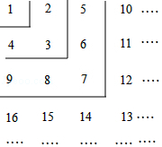
【考点】37：规律型：数字的变化类．菁优网版权所有
【分析】观察图表可知：第n行第一个数是n²，可得第45行第一个数是2025，推出第45行、第8列的数是2025﹣7=2018；
【解答】解：观察图表可知：第n行第一个数是n²，
∴第45行第一个数是2025，
∴第45行、第8列的数是2025﹣7=2018，
故答案为2018．
【点评】本题考查规律型﹣数字问题，解题的关键是学会观察，探究规律，利用规律解决问题．

三、解答题（本大题共7小题，共52分.解答应写出文字说明、证明过程或演算步骤.）
18．（5分）先化简，再求值：a（a+2b）﹣（a+1）²+2a，其中．
【考点】4J：整式的混合运算—化简求值；76：分母有理化．菁优网版权所有
【分析】先算平方与乘法，再合并同类项，最后代入计算即可．
【解答】解：原式=a²+2ab﹣（a²+2a+1）+2a
=a²+2ab﹣a²﹣2a﹣1+2a
=2ab﹣1，
当时，
原式=2（+1）（）﹣1
=2﹣1
=1．
【点评】本题考查了整式的混合运算﹣化简求值，能正确根据整式的运算法则进行化简是解此题的关键．

19．（5分）已知：如图，△ABC是任意一个三角形，求证：∠A+∠B+∠C=180°．
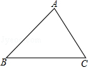
【考点】K7：三角形内角和定理．菁优网版权所有
【分析】过点A作EF∥BC，利用EF∥BC，可得∠1=∠B，∠2=∠C，而∠1+∠2+∠BAC=180°，利用等量代换可证∠BAC+∠B+∠C=180°．
【解答】证明：过点A作EF∥BC，
∵EF∥BC，
∴∠1=∠B，∠2=∠C，
∵∠1+∠2+∠BAC=180°，
∴∠BAC+∠B+∠C=180°，
即∠A+∠B+∠C=180°．
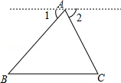
【点评】本题考查了三角形的内角和定理的证明，作辅助线把三角形的三个内角转化到一个平角上是解题的关键．

20．（8分）“推进全科阅读，培育时代新人”．某学校为了更好地开展学生读书活动，随机调查了八年级50名学生最近一周的读书时间，统计数据如下表：
时间（小时） | 6 | 7 | 8 | 9 | 10
人数 | 5 | 8 | 12 | 15 | 10
（1）写出这50名学生读书时间的众数、中位数、平均数；
（2）根据上述表格补全下面的条形统计图．
（3）学校欲从这50名学生中，随机抽取1名学生参加上级部门组织的读书活动，其中被抽到学生的读书时间不少于9小时的概率是多少？
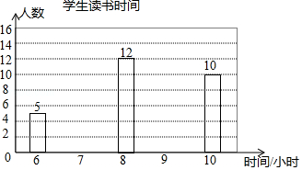
【考点】X4：概率公式；VC：条形统计图；W2：加权平均数；W4：中位数；W5：众数．菁优网版权所有
【分析】（1）先根据表格提示的数据得出50名学生读书的时间，然后除以50即可求出平均数；在这组样本数据中，9出现的次数最多，所以求出了众数；将这组样本数据按从小到大的顺序排列，其中处于中间的两个数是8和9，从而求出中位数是8.5；
（2）根据题意直接补全图形即可．
（3）从表格中得知在50名学生中，读书时间不少于9小时的有25人再除以50即可得出结论．
【解答】解：（1）观察表格，可知这组样本数据的平均数为：
（6×5+7×8+8×12+9×15+10×10）÷50=8.34，
故这组样本数据的平均数为2；
∵这组样本数据中，9出现了15次，出现的次数最多，
∴这组数据的众数是9；
∵将这组样本数据按从小到大的顺序排列，其中处于中间的两个数是8和9，
∴这组数据的中位数为（8+9）=8.5；

（2）补全图形如图所示，
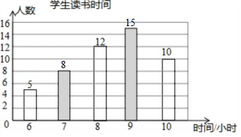

（3）∵读书时间是9小时的有15人，读书时间是10小时的有10，
∴读书时间不少于9小时的有15+10=25人，
∴被抽到学生的读书时间不少于9小时的概率是=
【点评】本题考查了加权平均数、众数以及中位数，用样本估计总体的知识，解题的关键是牢记概念及公式．

21．（8分）如图，直线y₁=﹣x+4，y₂=x+b都与双曲线y=交于点A（1，m），这两条直线分别与x轴交于B，C两点．
（1）求y与x之间的函数关系式；
（2）直接写出当x＞0时，不等式x+b＞的解集；
（3）若点P在x轴上，连接AP把△ABC的面积分成1：3两部分，求此时点P的坐标．
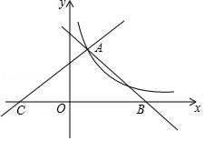
【考点】G8：反比例函数与一次函数的交点问题．菁优网版权所有
【分析】（1）求得A（1，3），把A（1，3）代入双曲线y=，可得y与x之间的函数关系式；
（2）依据A（1，3），可得当x＞0时，不等式x+b＞的解集为x＞1；
（3）分两种情况进行讨论，AP把△ABC的面积分成1：3两部分，则CP=BC=，或BP=BC=，即可得到OP=3﹣=，或OP=4﹣=，进而得出点P的坐标．
【解答】解：（1）把A（1，m）代入y₁=﹣x+4，可得m=﹣1+4=3，
∴A（1，3），
把A（1，3）代入双曲线y=，可得m=1×3=3，
∴y与x之间的函数关系式为：y=；
（2）∵A（1，3），
∴当x＞0时，不等式x+b＞的解集为：x＞1；
（3）y₁=﹣x+4，令y=0，则x=4，
∴点B的坐标为（4，0），
把A（1，3）代入y₂=x+b，可得3=+b，
∴b=，
∴y₂=x+，
令y=0，则x=﹣3，即C（﹣3，0），
∴BC=7，
∵AP把△ABC的面积分成1：3两部分，
∴CP=BC=，或BP=BC=，
∴OP=3﹣=，或OP=4﹣=，
∴P（﹣，0）或（，0）．
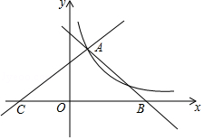
【点评】本题考查了反比例函数与一次函数的交点问题：求反比例函数与一次函数的交点坐标，把两个函数关系式联立成方程组求解，若方程组有解则两者有交点，方程组无解，则两者无交点．

22．（8分）如图，以AB为直径的⊙O外接于△ABC，过A点的切线AP与BC的延长线交于点P，∠APB的平分线分别交AB，AC于点D，E，其中AE，BD（AE＜BD）的长是一元二次方程x²﹣5x+6=0的两个实数根．
（1）求证：PA•BD=PB•AE；
（2）在线段BC上是否存在一点M，使得四边形ADME是菱形？若存在，请给予证明，并求其面积；若不存在，说明理由．
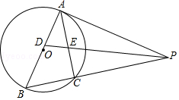
【考点】MR：圆的综合题．菁优网版权所有
【分析】（1）易证∠APE=∠BPD，∠EAP=∠B，从而可知△PAE∽△PBD，利用相似三角形的性质即可求出答案．
（2）过点D作DF⊥PB于点F，作DG⊥AC于点G，易求得AE=2，BD=3，由（1）可知：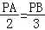，从而可知cos∠BDF=cos∠BAC=cos∠APC=，从而可求出AD和DG的长度，进而证明四边形ADFE是菱形，此时F点即为M点，利用平行四边形的面积即可求出菱形ADFE的面积．
【解答】解：（1）∵DP平分∠APB，
∴∠APE=∠BPD，
∵AP与⊙O相切，
∴∠BAP=∠BAC+∠EAP=90°，
∵AB是⊙O的直径，
∴∠ACB=∠BAC+∠B=90°，
∴∠EAP=∠B，
∴△PAE∽△PBD，
∴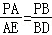，
∴PA•BD=PB•AE；
（2）过点D作DF⊥PB于点F，作DG⊥AC于点G，
∵DP平分∠APB，
AD⊥AP，DF⊥PB，
∴AD=DF，
∵∠EAP=∠B，
∴∠APC=∠BAC，
易证：DF∥AC，
∴∠BDF=∠BAC，
由于AE，BD（AE＜BD）的长是x²﹣5x+6=0，
解得：AE=2，BD=3，
∴由（1）可知：，
∴cos∠APC==，
∴cos∠BDF=cos∠APC=，
∴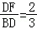，
∴DF=2，
∴DF=AE，
∴四边形ADFE是平行四边形，
∵AD=AE，
∴四边形ADFE是菱形，
此时点F即为M点，
∵cos∠BAC=cos∠APC=，
∴sin∠BAC=，
∴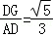，
∴DG=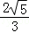，
∴在线段BC上是否存在一点M，使得四边形ADME是菱形
其面积为：DG•AE=2×=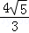
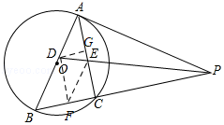
【点评】本题考查圆的综合问题，涉及圆周角定理，锐角三角函数的定义，平行四边形的判定及其面积公式，相似三角形的判定与性质，综合程度较高，考查学生的灵活运用知识的能力．

23．（9分）（1）操作发现：如图①，小明画了一个等腰三角形ABC，其中AB=AC，在△ABC的外侧分别以AB，AC为腰作了两个等腰直角三角形ABD，ACE，分别取BD，CE，BC的中点M，N，G，连接GM，GN．小明发现了：线段GM与GN的数量关系是 MG=NG ；位置关系是 MG⊥NG ．
（2）类比思考：
如图②，小明在此基础上进行了深入思考．把等腰三角形ABC换为一般的锐角三角形，其中AB＞AC，其它条件不变，小明发现的上述结论还成立吗？请说明理由．
（3）深入研究：
如图③，小明在（2）的基础上，又作了进一步的探究．向△ABC的内侧分别作等腰直角三角形ABD，ACE，其它条件不变，试判断△GMN的形状，并给与证明．
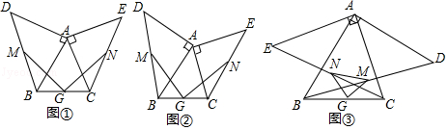
【考点】KY：三角形综合题．菁优网版权所有
【分析】（1）利用SAS判断出△ACD≌△AEB，得出CD=BE，∠ADC=∠ABE，进而判断出∠BDC+∠DBH=90°，即：∠BHD=90°，最后用三角形中位线定理即可得出结论；
（2）同（1）的方法即可得出结论；
（3）同（1）的方法得出MG=NG，最后利用三角形中位线定理和等量代换即可得出结论．
【解答】解：（1）连接BE，CD相较于H，
∵△ABD和△ACE都是等腰直角三角形，
∴AB=AD，AC=AE，∠BAD=∠CAE=90°
∴∠CAD=∠BAE，
∴△ACD≌△AEB（SAS），
∴CD=BE，∠ADC=∠ABE，
∴∠BDC+∠DBH=∠BDC+∠ABD+∠ABE=∠BDC+∠ABD+∠ADC=∠ADB+∠ABD=90°，
∴∠BHD=90°，
∴CD⊥BE，
∵点M，G分别是BD，BC的中点，
∴MGCD，
同理：NGBE，
∴MG=NG，MG⊥NG，
故答案为：MG=NG，MG⊥NG；
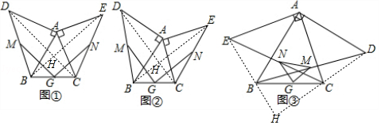

（2）连接CD，BE，相较于H，
同（1）的方法得，MG=NG，MG⊥NG；

（3）连接EB，DC，延长线相交于H，
同（1）的方法得，MG=NG，
同（1）的方法得，△ABE≌△ADC，
∴∠AEB=∠ACD，
∴∠CEH+∠ECH=∠AEH﹣∠AEC+180°﹣∠ACD﹣∠ACE=∠ACD﹣45°+180°﹣∠ACD﹣45°=90°，
∴∠DHE=90°，
同（1）的方法得，MG⊥NG．
【点评】此题是三角形综合题，主要考查等腰直角三角形的性质，全等三角形的判定和性质，平行线的判定和性质，三角形的中位线定理，正确作出辅助线用类比的思想解决问题是解本题的关键．

24．（9分）如图，抛物线y=ax²+bx经过△OAB的三个顶点，其中点A（1，），点B（3，﹣），O为坐标原点．
（1）求这条抛物线所对应的函数表达式；
（2）若P（4，m），Q（t，n）为该抛物线上的两点，且n＜m，求t的取值范围；
（3）若C为线段AB上的一个动点，当点A，点B到直线OC的距离之和最大时，求∠BOC的大小及点C的坐标．
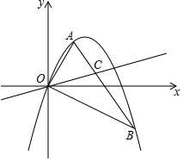
【考点】HF：二次函数综合题．菁优网版权所有
【分析】（1）将已知点坐标代入即可；
（2）利用抛物线增减性可解问题；
（3）观察图形，点A，点B到直线OC的距离之和小于等于AB；同时用点A（1，），点B（3，﹣）求出相关角度．
【解答】解：（1）把点A（1，），点B（3，﹣）分别代入y=ax²+bx得
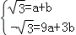
解得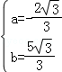
∴y=﹣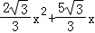
（2）由（1）抛物线开口向下，对称轴为直线x=
当x＞时，y随x的增大而减小
∴当t＞4时，n＜m．
（3）如图，设抛物线交x轴于点F
分别过点A、B作AD⊥OC于点D，BE⊥OC于点E
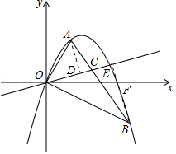
∵AC≥AD，BC≥BE
∴AD+BE≥AC+BE=AB
∴当OC⊥AB时，点A，点B到直线OC的距离之和最大．
∵A（1，），点B（3，﹣）
∴∠AOF=60°，∠BOF=30°
∴∠AOB=90°
∴∠ABO=30°
当OC⊥AB时，∠BOC=60°
点C坐标为（，）．
【点评】本题考查综合考查用待定系数法求二次函数解析式，抛物线的增减性．解答问题时注意线段最值问题的转化方法．

